Министерство образования Республики Беларусь

Учреждение образования
БЕЛОРУССКИЙ ГОСУДАРСТВЕННЫЙ УНИВЕРСИТЕТ
ИНФОРМАТИКИ И РАДИОЭЛЕКТРОНИКИ

Факультет компьютерных систем и сетей

Кафедра электронных вычислительных машин

Дисциплина: Автоматизированное проектирование цифровых устройств

ОТЧЕТ ПО ЛАБОРАТОРНОЙ РАБОТЕ №3
на тему
«Проектирование комбинационных схем с использованием языка VHDL»
Вариант 4

Выполнил: студент группы 250541
Власов Р. Е.

Проверил: Воронов А.А.

Минск 2026

1 Цель работы

Целью лабораторной работы является ознакомление с САПР Xilinx Vivado, изучение базового синтаксиса VHDL и приобретение навыков проектирования простейших комбинационных схем на языке VHDL.
В соответствии с вариантом необходимо реализовать комбинационное устройство. Устройство должно быть описано двумя способами: через логические операторы и параллельные безусловные присваивания, а также через последовательные операторы. Для проверки требуется полный перебор входных значений.

2 Исходное задание

Варианту 4 соответствует микросхема 145 BCD-to-decimal decoders/drivers. Это BCD-десятичный дешифратор с четырьмя входами A, B, C, D и десятью активными-низкими выходами OUTPUT 0...OUTPUT 9
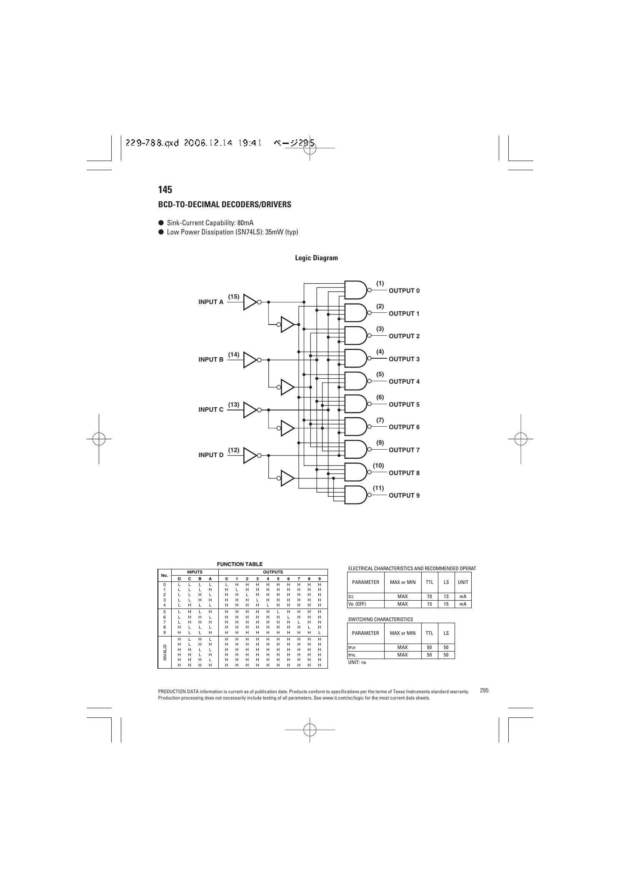
Рисунок 1 - Исходная схема и таблица функционирования
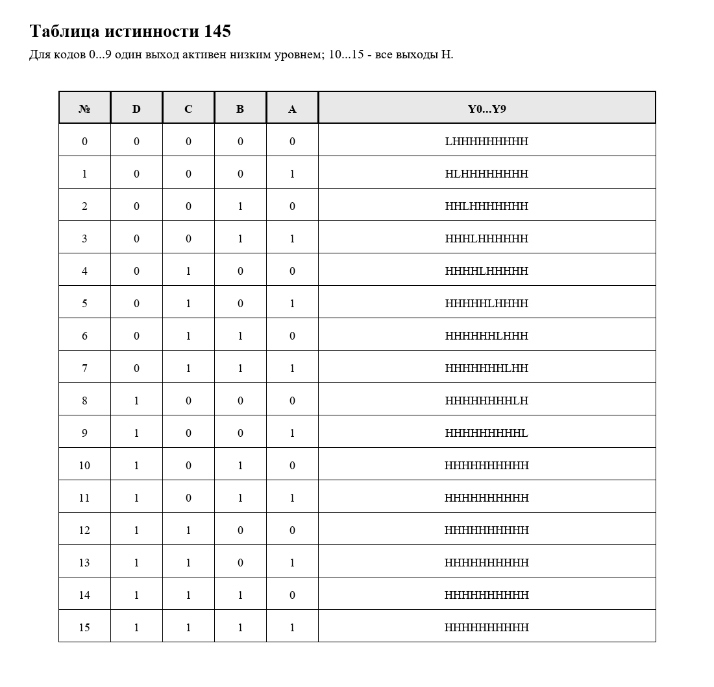
Рисунок 2 - Таблица истинности, использованная для VHDL-модели

Таблица 1 – Порты устройства
Порт | Назначение
A | Младший разряд BCD-кода.
B | Второй разряд BCD-кода.
C | Третий разряд BCD-кода.
D | Старший разряд BCD-кода.
Y0...Y9 | Десятичные выходы, активные низким уровнем.

3 Анализ схемы и принцип работы
Микросхема 145 преобразует четырехразрядный BCD-код в десятичный позиционный код. Для входных кодов от 0000 до 1001 активируется ровно один выход, соответствующий числу на входе. Активный уровень выхода - логический ноль. Остальные выходы находятся в логической единице.
Для невалидных BCD-кодов 1010...1111 ни один десятичный выход не должен активироваться, поэтому все выходы остаются в единице. Такое поведение видно в таблице функционирования исходного задания.
Комбинационный характер схемы означает, что выходы зависят только от текущего набора входов A, B, C, D. В корректном результате синтеза не должно быть регистров или защелок.

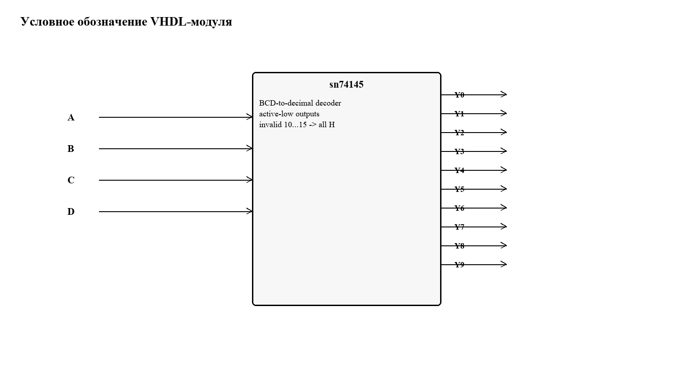
Рисунок 3 - Условное обозначение разработанного VHDL-модуля

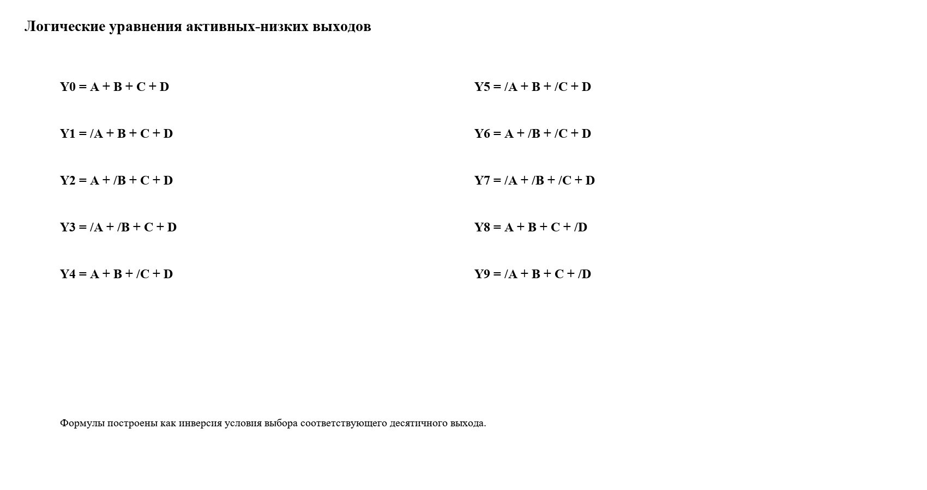
Рисунок 4 - Логические выражения для активных-низких выходов

4 Разработка VHDL-описаний

Первая реализация sn74145_concurrent построена только на логических операторах not/or и параллельных операторах безусловного присваивания. Например, выход Y0 равен A or B or C or D, поэтому он становится нулем только при входном коде 0000. Аналогично выход Y1 становится нулем только при коде 0001, выход Y2 - при 0010 и так далее.
Вторая реализация sn74145_sequential использует процесс и оператор case. Сначала все десять выходов устанавливаются в '1', затем для входных кодов 0...9 соответствующий выход устанавливается в '0'. Для остальных кодов ветка others ничего не меняет, поэтому все выходы остаются неактивными.
Для просмотра структуры в RTL Viewer создан верхний уровень sn74145_compare_top. Он подключает обе реализации к одним и тем же входам и формирует сигнал MATCH, равный единице при совпадении двух выходных векторов.

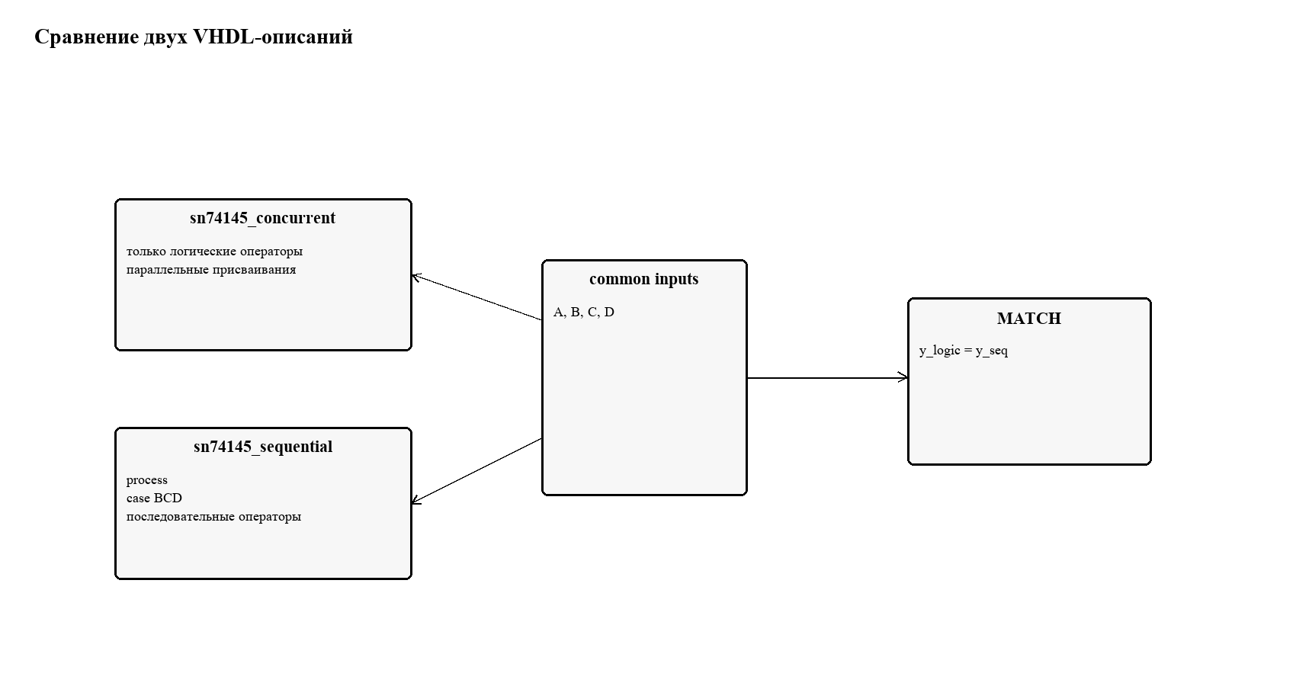
Рисунок 5 - Верхний уровень сравнения двух реализаций

6 Реализация проекта в Intel Quartus II

Для Quartus II подготовлены файлы sn74145.qpf и sn74145.qsf. Верхним уровнем назначен sn74145_compare_top, что позволяет увидеть обе реализации и сигнал сравнения в RTL-представлении.

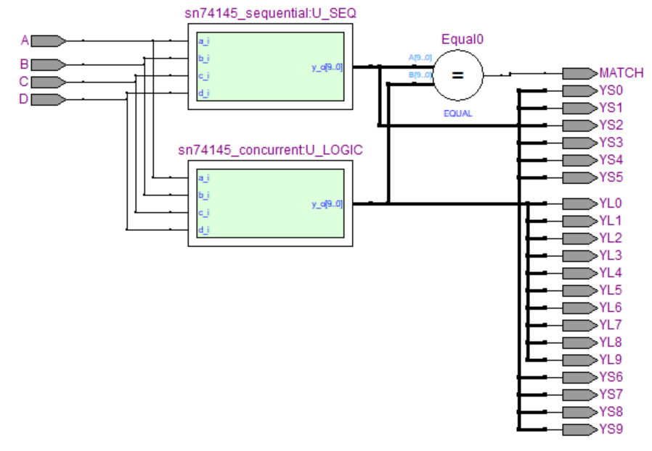
Рисунок 6 - RTL-представление проекта в Quartus II
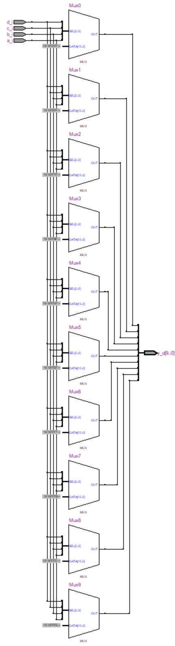
Рисунок 7 - RTL-представление последовательного блока в Quartus II

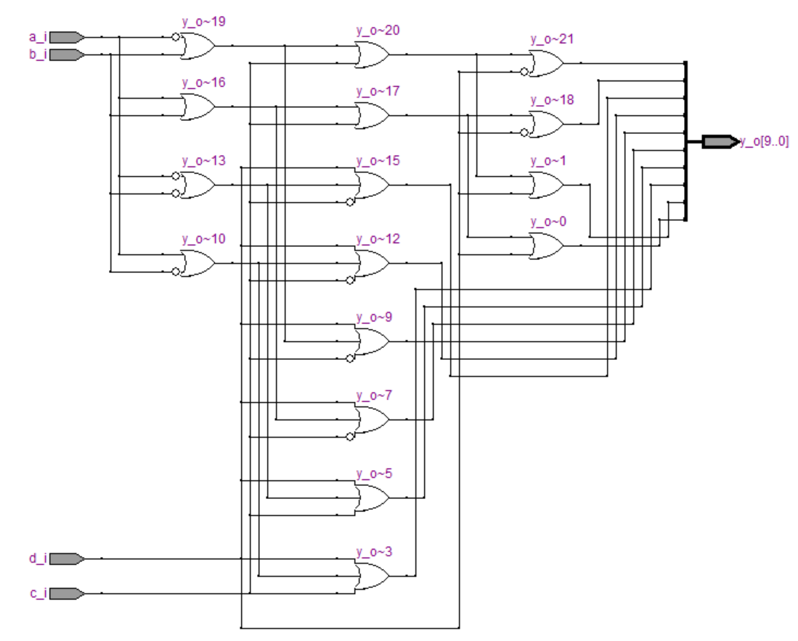
Рисунок 8 - RTL-представление параллельного блока в Quartus II

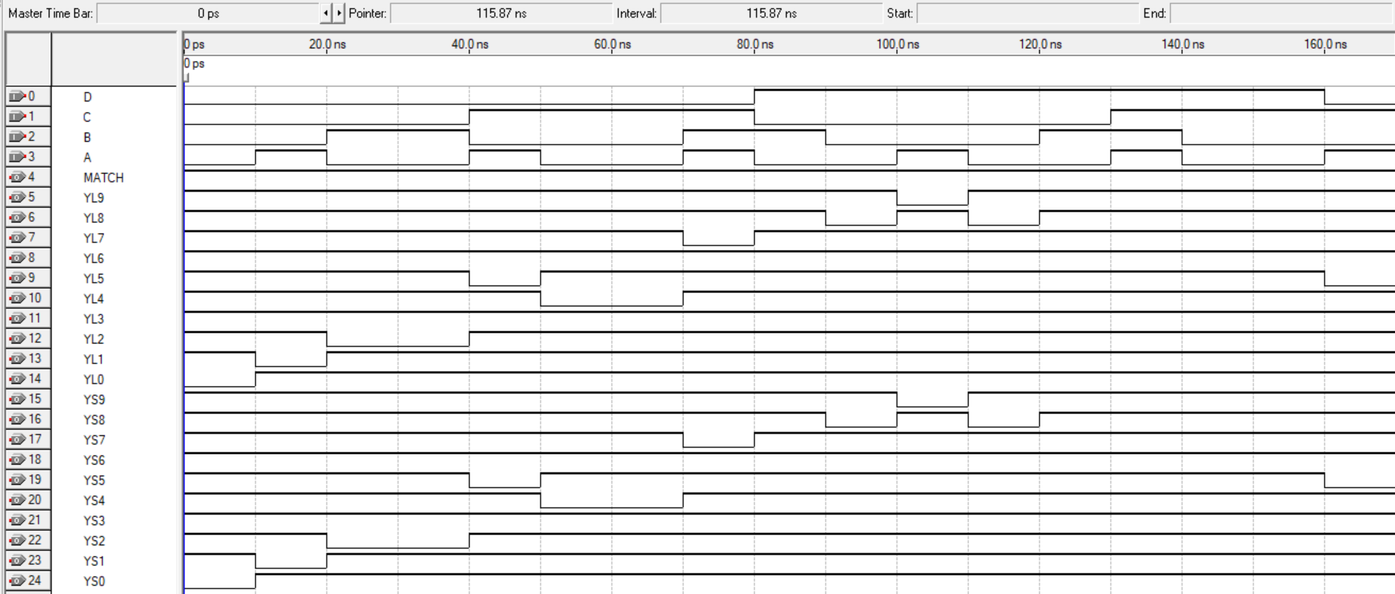
Рисунок 9 – Временная диаграмма проекта в Quartus II

Полная компиляция Quartus II завершена без ошибок. Использовано 10 комбинационных ALUT и 0 регистров. Предупреждение о том, что MATCH stuck at VCC, является ожидаемым: обе реализации эквивалентны, поэтому сигнал сравнения всегда равен единице.

7 Реализация проекта в Xilinx Vivado

Для Vivado подготовлены create_project.tcl, sn74145.xdc и run_vivado_synth.ps1.
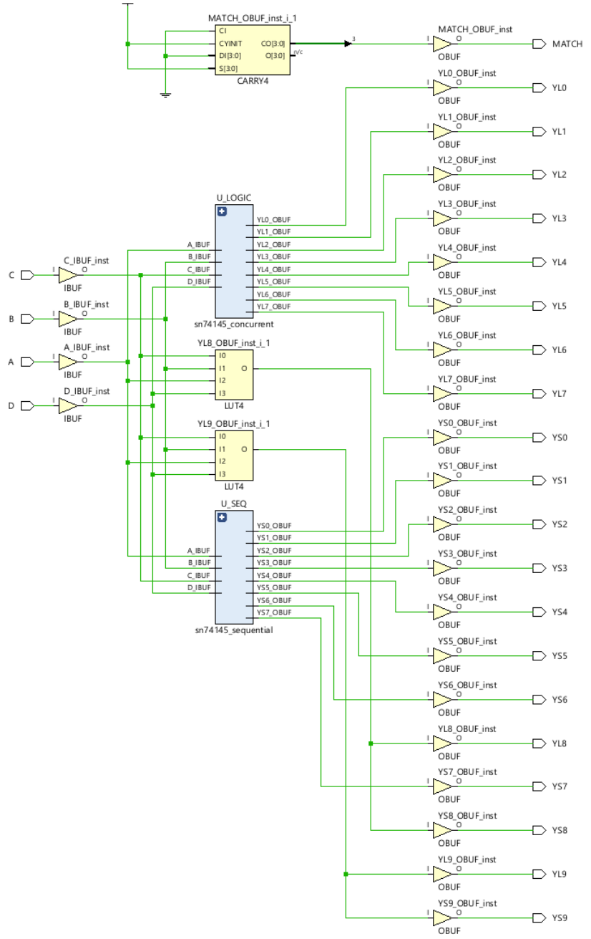
Рисунок 10 - RTL-представление проекта в Vivado

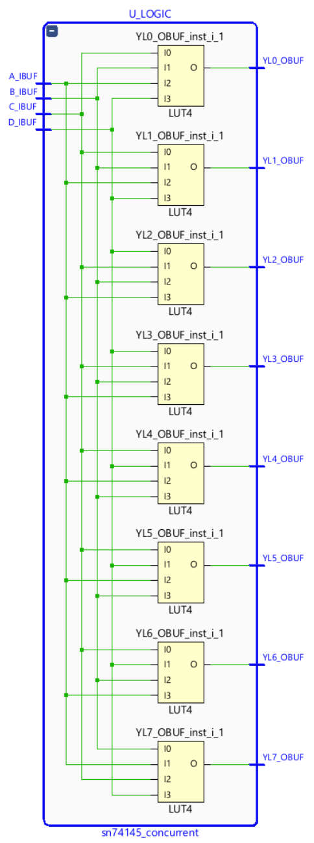
Рисунок 11 - RTL-представление параллельного модуля в Vivado

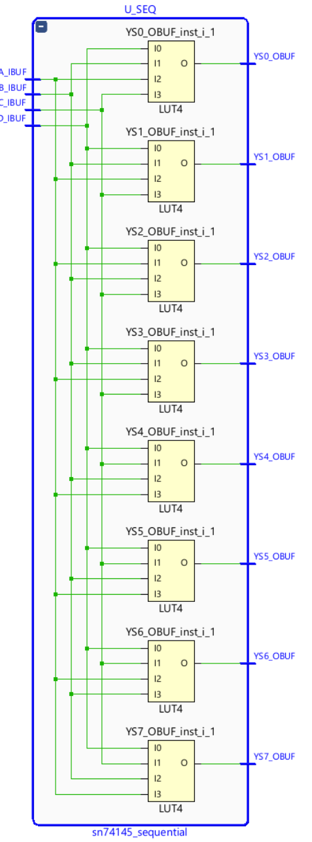
Рисунок 12 - RTL-представление последовательного модуля в Vivado

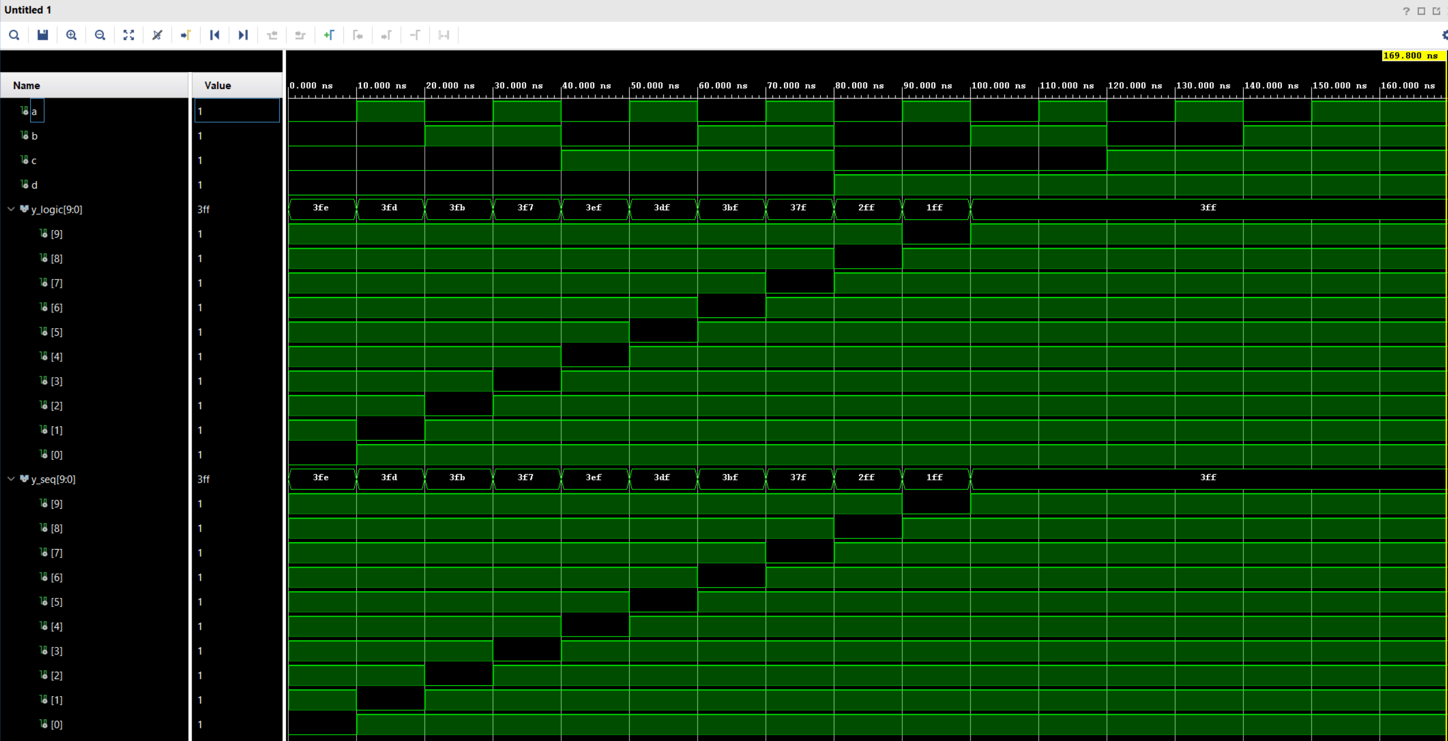
Рисунок 13 – Временная диаграмма проекта в Vivado

9 Вывод

В ходе лабораторной работы разработана VHDL-модель комбинационного устройства варианта 4 - BCD-десятичного дешифратора 145 с активными-низкими выходами.
Устройство реализовано двумя способами: через чистые логические выражения и через последовательное описание process/case. Полный перебор входных комбинаций подтвердил корректность обеих моделей.

Приложение А. Листинги VHDL-модулей

Реализация через логические операторы

library ieee;
use ieee.std_logic_1164.all;

entity sn74145_concurrent is
port (
a_i : in std_logic;
b_i : in std_logic;
c_i : in std_logic;
d_i : in std_logic;
y_o : out std_logic_vector(9 downto 0)
);
end entity;

architecture rtl of sn74145_concurrent is
begin
y_o(0) <= a_i or b_i or c_i or d_i;
y_o(1) <= (not a_i) or b_i or c_i or d_i;
y_o(2) <= a_i or (not b_i) or c_i or d_i;
y_o(3) <= (not a_i) or (not b_i) or c_i or d_i;
y_o(4) <= a_i or b_i or (not c_i) or d_i;
y_o(5) <= (not a_i) or b_i or (not c_i) or d_i;
y_o(6) <= a_i or (not b_i) or (not c_i) or d_i;
y_o(7) <= (not a_i) or (not b_i) or (not c_i) or d_i;
y_o(8) <= a_i or b_i or c_i or (not d_i);
y_o(9) <= (not a_i) or b_i or c_i or (not d_i);
end architecture;

Реализация через последовательные операторы

library ieee;
use ieee.std_logic_1164.all;

entity sn74145_sequential is
port (
a_i : in std_logic;
b_i : in std_logic;
c_i : in std_logic;
d_i : in std_logic;
y_o : out std_logic_vector(9 downto 0)
);
end entity;

architecture rtl of sn74145_sequential is
begin
process(a_i, b_i, c_i, d_i)
variable sel_v : std_logic_vector(3 downto 0);
variable y_v : std_logic_vector(9 downto 0);
begin
sel_v := d_i & c_i & b_i & a_i;
y_v := (others => '1');

case sel_v is
when "0000" => y_v(0) := '0';
when "0001" => y_v(1) := '0';
when "0010" => y_v(2) := '0';
when "0011" => y_v(3) := '0';
when "0100" => y_v(4) := '0';
when "0101" => y_v(5) := '0';
when "0110" => y_v(6) := '0';
when "0111" => y_v(7) := '0';
when "1000" => y_v(8) := '0';
when "1001" => y_v(9) := '0';
when others => null;
end case;

y_o <= y_v;
end process;
end architecture;

Верхний уровень сравнения

library ieee;
use ieee.std_logic_1164.all;

entity sn74145_compare_top is
port (
A : in std_logic;
B : in std_logic;
C : in std_logic;
D : in std_logic;
YL0 : out std_logic;
YL1 : out std_logic;
YL2 : out std_logic;
YL3 : out std_logic;
YL4 : out std_logic;
YL5 : out std_logic;
YL6 : out std_logic;
YL7 : out std_logic;
YL8 : out std_logic;
YL9 : out std_logic;
YS0 : out std_logic;
YS1 : out std_logic;
YS2 : out std_logic;
YS3 : out std_logic;
YS4 : out std_logic;
YS5 : out std_logic;
YS6 : out std_logic;
YS7 : out std_logic;
YS8 : out std_logic;
YS9 : out std_logic;
MATCH : out std_logic
);
end entity;

architecture structural of sn74145_compare_top is
signal y_logic_s : std_logic_vector(9 downto 0);
signal y_seq_s : std_logic_vector(9 downto 0);
begin
U_LOGIC : entity work.sn74145_concurrent
port map (
a_i => A,
b_i => B,
c_i => C,
d_i => D,
y_o => y_logic_s
);

U_SEQ : entity work.sn74145_sequential
port map (
a_i => A,
b_i => B,
c_i => C,
d_i => D,
y_o => y_seq_s
);

YL0 <= y_logic_s(0);
YL1 <= y_logic_s(1);
YL2 <= y_logic_s(2);
YL3 <= y_logic_s(3);
YL4 <= y_logic_s(4);
YL5 <= y_logic_s(5);
YL6 <= y_logic_s(6);
YL7 <= y_logic_s(7);
YL8 <= y_logic_s(8);
YL9 <= y_logic_s(9);

YS0 <= y_seq_s(0);
YS1 <= y_seq_s(1);
YS2 <= y_seq_s(2);
YS3 <= y_seq_s(3);
YS4 <= y_seq_s(4);
YS5 <= y_seq_s(5);
YS6 <= y_seq_s(6);
YS7 <= y_seq_s(7);
YS8 <= y_seq_s(8);
YS9 <= y_seq_s(9);

MATCH <= '1' when y_logic_s = y_seq_s else '0';
end architecture;

Приложение Б. Листинг testbench

tb_sn74145

library ieee;
use ieee.std_logic_1164.all;
use ieee.numeric_std.all;

entity tb_sn74145 is
end entity;

architecture sim of tb_sn74145 is
signal a : std_logic := '0';
signal b : std_logic := '0';
signal c : std_logic := '0';
signal d : std_logic := '0';
signal y_logic : std_logic_vector(9 downto 0);
signal y_seq : std_logic_vector(9 downto 0);

function bit_from_int(value_i : integer) return std_logic is
begin
if value_i = 0 then
return '0';
end if;
return '1';
end function;
begin
U_LOGIC : entity work.sn74145_concurrent
port map (
a_i => a,
b_i => b,
c_i => c,
d_i => d,
y_o => y_logic
);

U_SEQ : entity work.sn74145_sequential
port map (
a_i => a,
b_i => b,
c_i => c,
d_i => d,
y_o => y_seq
);

stimulus : process
variable expected_v : std_logic_vector(9 downto 0);
begin
for code_i in 0 to 15 loop
a <= bit_from_int(code_i mod 2);
b <= bit_from_int((code_i / 2) mod 2);
c <= bit_from_int((code_i / 4) mod 2);
d <= bit_from_int((code_i / 8) mod 2);
wait for 10 ns;

expected_v := (others => '1');
if code_i <= 9 then
expected_v(code_i) := '0';
end if;

assert y_logic = expected_v
report "Concurrent decoder output mismatch" severity failure;
assert y_seq = expected_v
report "Sequential decoder output mismatch" severity failure;
assert y_logic = y_seq
report "Concurrent and sequential implementations are not equivalent" severity failure;
end loop;

assert false report "tb_sn74145: TEST PASSED; checked 16 BCD/input combinations" severity note;
wait;
end process;
end architecture;

Приложение В. Файлы проектов САПР

Quartus QSF

set_global_assignment -name FAMILY "Stratix II"
set_global_assignment -name DEVICE AUTO
set_global_assignment -name TOP_LEVEL_ENTITY sn74145_compare_top
set_global_assignment -name RESERVE_ALL_UNUSED_PINS "AS INPUT TRI-STATED"

set_global_assignment -name VHDL_FILE ../src/sn74145_concurrent.vhd
set_global_assignment -name VHDL_FILE ../src/sn74145_sequential.vhd
set_global_assignment -name VHDL_FILE ../src/sn74145_compare_top.vhd

set_global_assignment -name SIMULATION_MODE FUNCTIONAL
set_global_assignment -name VECTOR_OUTPUT_FORMAT VCD
set_global_assignment -name LAST_QUARTUS_VERSION 9.1

set_global_assignment -name PARTITION_NETLIST_TYPE SOURCE -section_id Top
set_global_assignment -name PARTITION_COLOR 16764057 -section_id Top
set_global_assignment -name LL_ROOT_REGION ON -section_id "Root Region"
set_global_assignment -name LL_MEMBER_STATE LOCKED -section_id "Root Region"
set_instance_assignment -name PARTITION_HIERARCHY root_partition -to | -section_id Top

Vivado TCL

set script_dir [file dirname [file normalize [info script]]]
set root_dir [file normalize [file join $script_dir ".."]]
set project_dir [file join $script_dir "sn74145_vivado"]

create_project sn74145 $project_dir -part xc7a35tcpg236-1 -force
set_property target_language VHDL [current_project]

add_files [file join $root_dir "src" "sn74145_concurrent.vhd"]
add_files [file join $root_dir "src" "sn74145_sequential.vhd"]
add_files [file join $root_dir "src" "sn74145_compare_top.vhd"]
add_files -fileset sim_1 [file join $root_dir "tb" "tb_sn74145.vhd"]
add_files -fileset constrs_1 [file join $script_dir "sn74145.xdc"]

set_property top sn74145_compare_top [current_fileset]
set_property top tb_sn74145 [get_filesets sim_1]

update_compile_order -fileset sources_1
update_compile_order -fileset sim_1

launch_runs synth_1
wait_on_run synth_1
open_run synth_1 -name synth_1
write_checkpoint -force [file join $project_dir "sn74145_synth.dcp"]

